；長榮中學104學年度第1學期工業(群)電機科領域
第一次教學研究暨課程發展委員會臨時會議記錄
- 開會時間:104年10月1日(星期四)上午7:35
- 開會地點:電機科辦公室
- 會議主席:連清田
- 開會 人員簽到如附件:
伍. 討論事項:.
1.申請104年度「教育部國民及學前教育署補助高級中等學校設備更新－充實基礎教學實習設備
2. 電機科充實基礎教學實習設備名稱如下:教育部核定金額617仟元
編號 | 學校代號 | 學校名稱 | 群別 | 科別 | 課程名稱 | 設備名稱 | 主要規格 | 財產編號
30 | 211301 | 台南市私立長榮高級中學 | 電機與電子群 | 電機科 | 電工機械實習 | 交流馬達 | 1.110/220V雙壓單相感應電動機。2.三相感應電動機。3.同步機。4.伺服馬達。5.線性馬達。6.相關實驗單元。 | 3060103-01  單價159500  數量12  總價1914仟元
31 | 211301 | 台南市私立長榮高級中學 | 電機與電子群 | 電機科 | 電工機械實習 | 直流馬達 | 1.永磁式直流馬達。2.串激式直流馬達。3.分激式直流馬達。4.複激式直流馬達。5.伺服馬達。6.直流無刷馬達。7.步進馬達。8.相關實驗單元。 | 3060103-01  單價337500  數量2  總價675仟元
32 | 211301 | 台南市私立長榮高級中學 | 電機與電子群 | 電機科 | 電工機械實習 | 變頻器 | 變頻器相關實驗單元模組 | 3100506-08  單價117000  數量12  總價1404仟元
33 | 211301 | 台南市私立長榮高級中學 | 電機與電子群 | 電機科 | 可程式控制實習 | 伺服馬達模組 | 1.三菱AC伺服器MRJ2SUPER。2.伺服馬達HC-KFS053。 | 3101001-25  單價15000  數量12  總價180仟元
3.請電機科教學研究暨課程發展委員共同討論應買器具設備
陸.決議
1.購買:1.編號32名稱:變頻器2. 編號33: 名稱伺服馬達模組
柒.臨時動議
1.實習課之工作實習表單為各科撰學教學進度表之同仁撰學第一段考前繳交(10/5-10/8)
2實習課之實習日誌第一段考前繳交(10/5-10/8)
3.新建實習大樓有室配檢定場及室配練習場
4.電機科之低壓工配實習工場電源系統整理
5.專題製作要分組及製作影片可請科大端協助並參加群科中心專題製作比賽
6.105年特色課程數位邏輯實習CPLD發展
7.材料物料管理系統填報任課老師與助教共同完成
8.上實習課對學生控管在工場內要嚴格
捌.簽到如附件

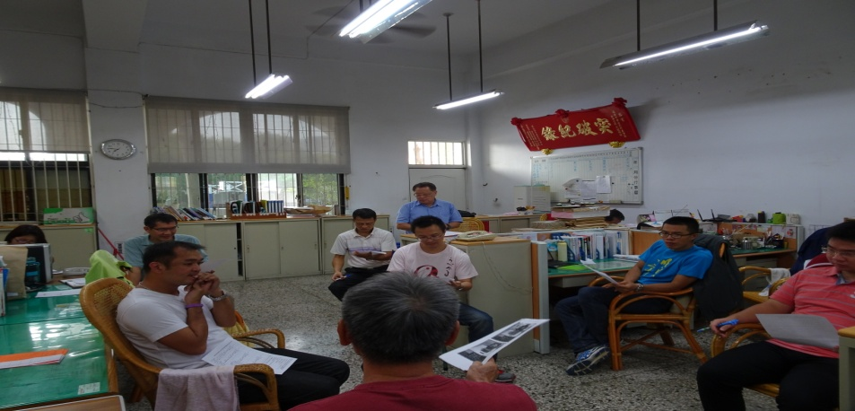

九.開會照片
